**Профессия «Гримёр»**

Метельская Надежда Анатольевна

Воспитатель Муниципального дошкольного

образовательного учреждения

«Детский сад комбинированного вида № 183» Ленинского района г. Саратова

|  |  |
| --- | --- |
| Название | Профессия «Гримёр» |
| Образовательное учреждение | «Детский сад комбинированного вида № 183» |
| Автор | Метельская надежда Анатольевна |
| Возраст детей | 5-6 лет |
| Аннотация для родителей | Любая профессия в театре – творческая, а профессия гримера соединяет творчество и ремесло, которые очень тесно переплетены. Гримеры работают в гримерных цехах театров, кино, телестудий. Люди этой профессии могут при помощи грима  сделать человека совершенно неузнаваемым. Дети расширят представление о профессии гример; его трудовых умениях и навыках.  Познакомятся с инструментами и материалами необходимыми для работы. На практике попробуют освоить трудовые функции. |
| Цель КОП | Обогащение знаний детей старшего дошкольного возраста о профессии гример |
| Задачи | 1.Сформировать представление детей о профессии гример.  2.Активизировать познавательный интерес к деятельности гримера.  3.Развивать творческую самостоятельность, эстетический вкус в передаче образов. |
| Кол-во часов (встреч) | 3 |
| Кол-во участников | 6 |
| Перечень материалов и оборудования | Презентация « Профессия ГРИМЕР и КОСТЮМЕР», игра « Рассортируй правильно», набор аквагрима, влажные салфетки, набор кистей, палитра теней, пудра, тональные средство ,помада, зеркало, специальные карандаши, спонж, ватные диски, дидактическая игра « Повтори эмоции», картинки с различными аквагримами, гуашь, кисточки, баночки водой, трафареты лица, алгоритмы рисования. |
| Предполагаемые результаты | Дети получат первичное представление о профессии гример и самостоятельно смогут сделать аквагрим. |
| Список литературы,  Используемый при подготовке к краткосрочной образовательной практике | Т.Н.Доронова « Дошкольникам о художниках детской книги», Москва « Просвещение»,1991.  Лахути М Д « как научиться рисовать» Москва 2004 г.  Интернет ресурсы . |

**Тема №1**.       «Профессия гример»

Цель: Цель: познакомить детей с профессией гример.

Задачи: Задачи:

Дидактическая:

·         Сформировать знания детей о работе гримера и костюмера

·         Дать представление о различии этих профессий

Развивающая:

·         развивать у детей логическое мышление.

·         развивать творческие способности, выразительную речь.

Воспитательная:

·         воспитывать интерес к театральному искусству

Материал: презентация «Профессия гример», игра «Рассортируй правильно»

**Тематический план к занятию № 1**

|  |  |  |
| --- | --- | --- |
| Этап | Содержание | Результат |
| Вводный | Беседа «Что такое театр, кто работает в театре?». Дать представление, что в театре работают люди различных профессий (актеры, режиссер, художник декоратор, светооператор), но есть такие профессии как гример и костюмер. О них мы и поговорим.  Знакомство с профессией «Гример». (гример – мастер театральных превращений. Он создает образ героя. Он может превратить красавицу в чудовище и наоборот.)  Чем гример отличается от костюмера? (костюмер – завершает сценический образ актеров. Он помогает подчеркнуть характер персонажа, его черты). | Дети знают кто такой гример и чем эта профессия отличается от профессии костюмера. |
| Основной | Беседа «Гример, нужен ли он в театре?» (Показать значимость профессии гримера: с помощью гримера актеры могут перевоплощаться в образы героев сказок, рассказов)  Что нужно для работы гримеру и костюмеру? (гример в своей работе использует грим, материалы-наклейки (усы, парики, брови), специальную вязкую массу, способную деформировать лицо. Костюмер в своей работе использует театральные костюмы - одежду, обувь, украшения, головные уборы)  Какие инструменты использует гример? (гримеру нужны следующие инструменты: кисти разных размеров, спонжи, клей, зеркало, пуховки, расчески, пудра, румяна, сухие краски или аквагрим, тени, блески для губ и глаз, помады). Показ презентации «Профессия гример». | Дети ознакомились с инструментами и материалами для работы гримера и костюмера. |
| Заключительный | Игра «Рассортируй правильно» (детям предлагают выбрать карточки с изображениями материалов для работы гримера и костюмера и рассортировать их на две группы 1 группа - все что относится к работе гримера, 2 группа - все что относится к работе костюмера) | Дети могут правильно распределить материалы и инструменты для гримера и костюмера. |

**Тема №2 знакомство с «Аквагримом»**

Цель: ознакомление с работой гримера с использованием «аквагрима»

Задачи:

Дидактическая:

* сформировать представления об аквагриме

Развивающие:

* развить мелкую моторику рук при рисовании
* развивать и совершенствовать артистизм у детей
* активизировать словарь у детей
* развить инициативную речь детей во взаимодействии с взрослым.

Воспитательные:

* воспитывать любознательность, артистические качества

Материал: набор аквагрима, влажные салфетки, зеркало, иллюстрации эмоций, гуашь, кисточки, баночки с водой, трафареты лица, украшения для лица: цветочки, слезки, сердечки, радуга и облака, солнышко) презентация «Какой бывает грим»

**Тематический план к занятию № 2**

|  |  |  |
| --- | --- | --- |
| Этап | Содержание | Результат |
| Вводный | Знакомство детей с понятием «грим». (Грим – это вид театральной косметики, необходимый актерам сцены для изображения и имитации в ходе проведения спектакля или игры в фильме)  Какие бывают методы грима? (грим бывает объемный-пластический: для его нанесения используют специальные вязкие гели и живописный: для его нанесения используют только краски). Показ презентации.  Рассказать детям, что существует театральный грим и аквагрим.  Рассказать об их различиях. (театральный грим нужен актерам для изображения и имитации различных образов. Аквагрим- это искусство рисования разноцветными красками на лице) | Дети узнали, что грим-это специальные краски для лица.  Дети различают театральный грим и аквагрим. Знают их различия. |
| Основной | Беседа «Что можно нарисовать». (мы можем нарисовать на лице портрет сказочного героя, или отличительные черты героя: усики, носик, пятнышки для далматинца, полоски для тигренка; можно нарисовать цветочки или любые другие украшения: сердечки, облака, радугу, флаг, слезки, солнышко)  Дидактическая игра «Повтори эмоции» (показать ребенку различные картинки с изображением эмоций: грусть, обида, радость и т.д., предложить ребенку повторить с помощью мимики показать эмоцию) | Дети понимают, что с помощью аквагрима можно нарисовать «маску», либо рисунок.  Дети могут показать эмоции с помощью мимики. |
| Заключительный | Создаем маску для театра «Эмоции». (для этого нам потребуются трафарет «лицо2). На нем нарисуем глаза, нос, рот. С помощью заготовок покажем какая у маски будет эмоция: если радостный можно щечки украсить цветочками, солнышком, радугой, рот у радостной маски - дуга смотрит вверх, глазки – открыты. грустный добавить слезки, тучки, рот- дуга смотрит вниз. Глазки – закрыты) | Готовая маска с эмоцией |

**Тема №3 «Основы аквагрима»**

Цель: формировать у детей знания и умения нанесения аквагрима

Задачи:

Дидактическая:

* сформировать первоначальные навыки и умения нанесения аквагрима

Развивающая:

* развивать навыки последовательного нанесения аквагрима, используя схему.
* способствовать развитию фантазии, воображения, импровизации и формированию эстетики восприятия цвета, опыта познания цветовых влияний, цветовых взаимодействий.

Воспитательная:

* воспитание культуры взаимоотношений в коллективе, целеустремленности, самостоятельности.

Материал: картинки с различными вариантами аквагрима, алгоритмы нанесения аквагрима, кисти разных размеров, аквагрим, влажные салфетки, бумажные полотенца, зеркало. **Тематический план к занятию № 3**

|  |  |  |
| --- | --- | --- |
| Этап | Содержание | Результат |
| Вводный | Беседа «История возникновения аквагрима». (Аквагрим схож с гримом, который с незапамятных времен использовали в театральных постановках. На Руси грим использовали ряженные во время народных гуляний и праздников. В настоящее время для праздников, чаще для детских праздников используют рисунки на лице – аквагрим) | Знают откуда и для чего возник аквагрим. |
| Основной | Рекомендации по нанесению аквагрима, правила безопасного нанесения. (аквагрим можно наносить на лицо, избегая попадания в глаза. Наносить надо мягкой кистью. Плавными движениями)  Показать методы нанесения аквагрима (демонстрация нанесения аквагрима на лицо) | Знают безопасные методы нанесения |
| Заключительный | Выполнение аквагримом различных образов (предложить детям украсить лицо рисунками цветов, смайликами, флагами, бабочками, солнышком, радугой, нарисовать носик и усики для героя сказки, используя аквагрим)  Перед нанесением аквагрима, напомнить детям технику безопасности (рисуем плавными движениями, на кисть не давим, на глазах рисовать нельзя) | Дети умеют самостоятельно рисовать аквагрим и применять полученные знания при подготовке к мероприятиям (сказкам, праздникам) |

Приложение 1

**Фотоотчет КОП по профессии «гримёр»**

**Дети знакомятся с профессией « гримёр»**

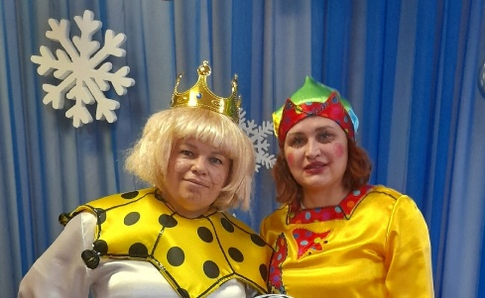

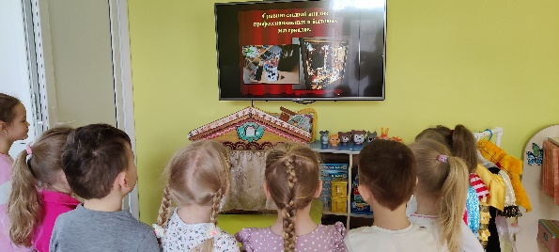 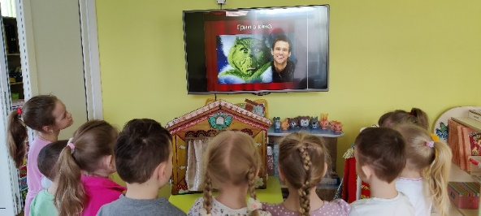

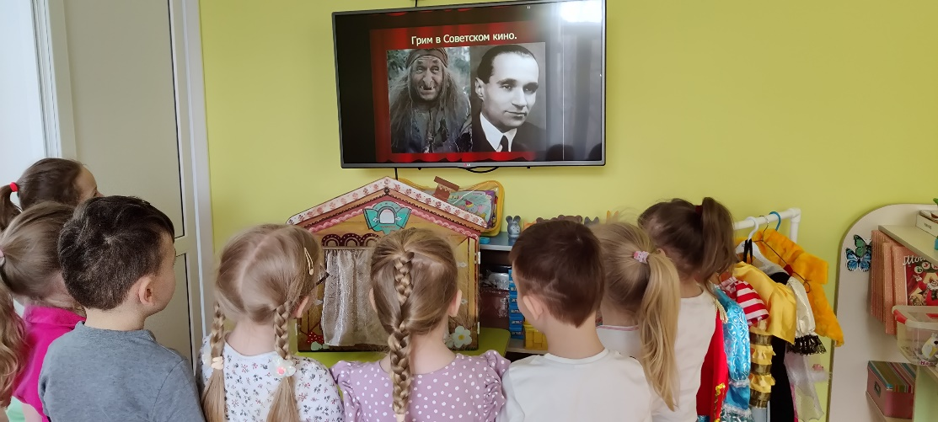

**Выбираем эмоцию. Рисуем маски.**

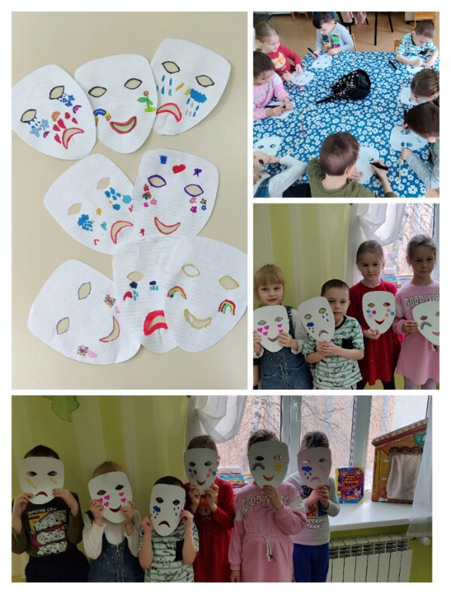

**Дети рисуют**

